**班级动态(11.25)**

**一、晨间来园基本情况**

1.来园人数：应到24人，实到22人。

2.今日天气：雨天。

①能够独立签到以及和老师打招呼的幼儿：**刘浩宸，刘砺行，沈子骁，田乐，王瑞泽，王熠文，邓文汐，丁瑾怡，高彦清，刘慕汐，刘雨希，梅语菲，张欣颖**；

②能够自主绕水杯带的幼儿：**立晔，梁一鸣，沈子骁，田乐，王瑞泽，王熠文，赵奕博，邹梓桐，邓文汐，高彦清，黄宥苒，刘沐子，刘慕汐，刘雨希，梅语菲，彭璟沅，魏徐莱，张欣颖**；

③能够自主玩桌面游戏的幼儿：**郭晨希，立晔，刘砺行，沈子骁，田乐，赵奕博，邹梓桐，邓文汐，丁瑾怡，高彦清，黄宥苒，刘慕汐，刘雨希，梅语菲，彭璟沅，魏徐莱，张欣颖**。

**二、区域游戏情况**

图书角：认真翻阅绘本专注看书以及还在讲述故事的小朋友：**刘浩宸、丁瑾怡**；

建构区：（地面）在地面建构搭建小楼房的小朋友：**刘雨希、高彦清**；（桌面）用插塑积木拼成机关枪的小朋友：**田乐、沈子骁、郭晨希、刘砺行**；

益智区：按照图卡进行图形拼图的小朋友：；**赵奕博**；

娃娃家：（厨房）学当小厨师、小客人的小朋友：**梅语菲、张欣颖、彭璟沅**；（卧室）细心照顾宝宝，学着打扮自己的小朋友：**邓文汐、刘沐子；**

美工区：在玩超轻粘土的小朋友；**魏徐莱、梁一鸣、王熠文、黄宥苒；**

万能工匠：自主建构的小朋友：**王瑞泽、刘慕汐；**

自然材料：用彩色小石头、莲蓬头和小树枝拼搭游戏的小朋友：**立晔**。

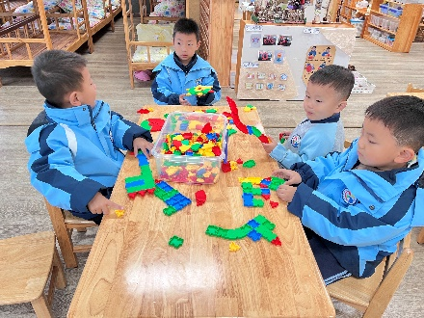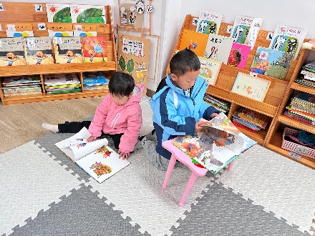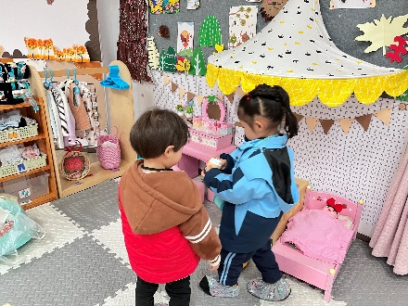

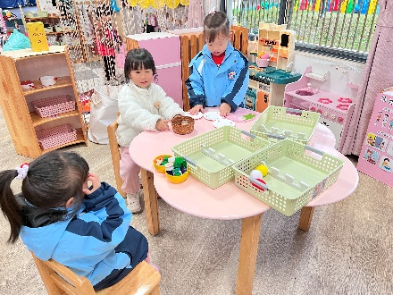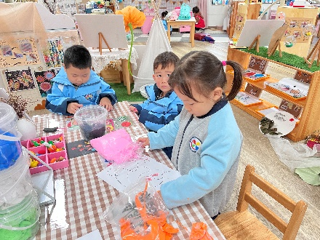

**三、集体活动：整理娃娃家**

区域游戏结束后，小朋友们发现怎么娃娃家的衣服散落一地，扔的乱七八糟的，这样很不好。于是，****我们对娃娃家的衣服进行了分类：长袖、短袖、长裤、短裤、娃娃、袜子/内裤以及包包、首饰、用品等几个类别。

孩子们首先就发现原来我们的篓筐上早已贴好了小标记，我们只需要根据小标记上面的图片进行分类收纳就可以了，前段时间我们学了怎么叠裤子，今天我们就顺便学一下怎样叠衣服。

方法：手臂抱一抱，上下一折叠。

表扬：**立晔，梁一鸣，刘砺行，赵奕博，邹梓桐，邓文汐，丁瑾怡，魏徐莱**全程都在十分认真地倾听，并能积极和老师互动；**郭晨希，刘浩宸，沈子骁，田乐，刘沐子，刘慕汐，梅语菲**勇于上台尝试，展示刚刚学到的本领；**张欣颖，彭璟沅，刘雨希，高彦清，黄宥苒，王熠文，王瑞泽**能够帮助老师把篓筐放回原位。

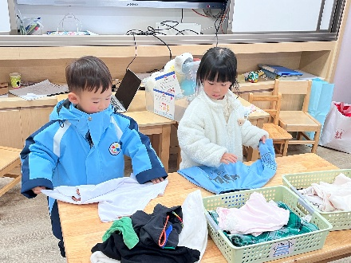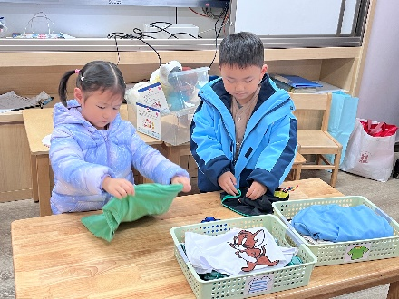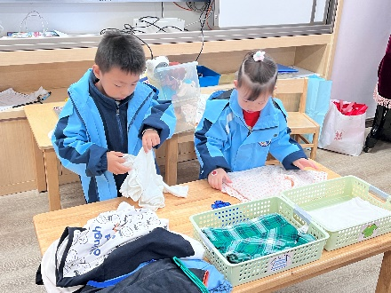

**四、午餐**

表扬：**刘砺行，沈子骁，田乐，王瑞泽，王熠文，邓文汐，丁瑾怡，高彦清，黄宥苒，刘沐子，刘慕汐，刘雨希，梅语菲，，魏徐莱，张欣颖**能够在吃饭之前安静趴椅背等待午餐；

**郭晨希，立晔，梁一鸣，刘浩宸，刘砺行，沈子骁，田乐，王瑞泽，王熠文，赵奕博，邹梓桐，邓文汐，丁瑾怡，高彦清，黄宥苒，刘沐子，刘慕汐，刘雨希，梅语菲，彭璟沅，魏徐莱，张欣颖**能够洗好手开好“大炮”有序端饭菜；

**郭晨希，立晔，刘浩宸，沈子骁，王熠文，邓文汐，丁瑾怡，高彦清，黄宥苒，刘沐子，刘慕汐，刘雨希，梅语菲，彭璟沅，魏徐莱，张欣颖**能够保持桌面整洁，把掉出来的米粒或菜捡盘子里。